**第1章　背景與動機**

**1-1 簡介**

記帳是理財的基礎，想要掌握自身的財富，就必須養成隨時記帳的習慣，才能了解自身的金錢的動向與消費習性，進而提高對財務的敏感度以便進行控管。過去人們都習慣將帳目記錄於帳本，以行事曆的方式呈現，不僅帳目分明也方便查閱。但隨著科技的進步，眾多手機APP如雨後春筍般出現，其中就包含了記帳APP。本團隊於2022年四月於網路上針對隨機對象進行記帳習慣的問卷調查，調查結果顯示平常有記帳習慣的人中，有75%的人是使用記帳APP來記錄自己的收支情形，這個結果顯示在這個人手一機的年代，傳統的紙本記帳已不再是主流，取而代之的是更便利、機動性更高的記帳APP，做為財務管理的工具。

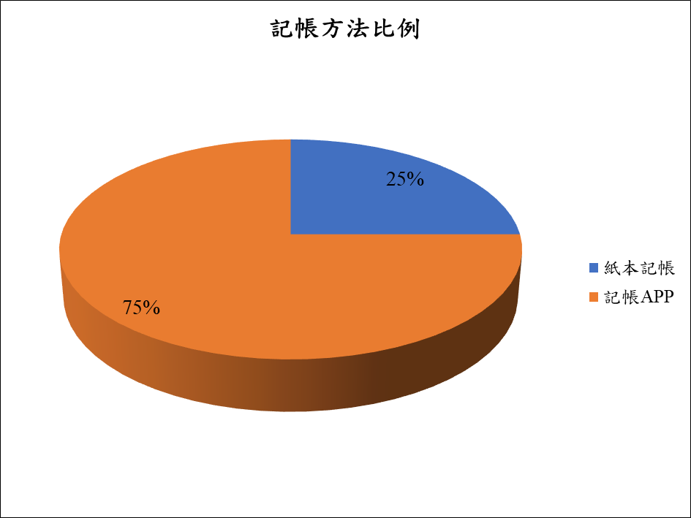

▲圖1-1-1、記帳方法比例圓餅圖

現今的記帳軟體擁有的功能大多包含紀錄收支、預算設定、收支分類、圖表分析、報表生成等功能，可說是相當成熟。考量到現有記帳軟體在分析的功能上大多以圖表呈現，缺乏與使用者客製化的互動，因此本團隊將以現行記帳軟體的功能進行優化，加入個人財務建議功能，根據使用者過去的帳務紀錄來給予未來的財務建議及規劃。此系統將以APP形式開發，增加可隨時記帳的特性，並取名為「MyFinGrasper」，象徵使用者可以運用此APP來掌握自己的財富。

**1-2 問題與機會**

▼表1-2-1、SWOT分析

|  |  |
| --- | --- |
| **優勢：**  根據使用者過去的消費取向進行未來的財務分析與建議，有效達成節流的目的。 | **劣勢：**  若平時沒有記帳習慣的使用者，可能會缺乏記帳的動機及意願。 |
| **機會：**  目前市面上的記帳APP功能大同小異，可結合其他功能做出區別。 | **威脅：**  近期大數據及人工智慧技術蓬勃發展，傳統記帳及財務分析逐漸式微。 |

**1-3 相關系統探討**

現行的記帳軟體比比皆是，用來記帳的APP更是五花八門，各有各的特色及功能，下面就以目前在Play商店廣受好評的「天天記帳」、「記帳城市」及「簡單記帳」這三款APP來進行比較：

▼表1-3-1、相關系統比較

|  |  |  |  |  |
| --- | --- | --- | --- | --- |
|  | 雲端同步 | 願望清單 | 產生分析圖表 | 個人財務建議 |
| 天天記帳 | Ｏ | Ｘ | Ｏ | Ｘ |
| 記帳城市 | Ｏ | Ｘ | Ｏ | Ｘ |
| 簡單記帳 | Ｏ | Ｏ | Ｏ | Ｘ |

從以上三款APP的功能比較中可以看出，雲端同步及產生分析圖表是目前市面上的記帳APP皆具備的基本功能，而有願望清單功能的只有簡單記帳APP，至於個人財務建議的功能在以上三款記帳APP中都不具備。因此本團隊決定在開發MyFinGrasper時，除了基本的雲端同步及產生分析圖表外，將加入願望清單及未來財務建議功能，體現與現行記帳APP的區別及優化。